**班主任工作室——唐玉兰工作室**

**工 作 简 讯**

2016第4期 2016年5月

━━━━━━━━━━━━━━━━━━━━━━━━━━━━━

**走进五月  
 风景在远处妖娆，麦浪蔓延成远方的地平线。伸一伸腰，振一振臂，我们出发，朝向五月的方向。天空明净，大地辽远，万物如白云一样叮铃歌吟。我们如五月一样年轻，我们如五月一样热情，我们和五月一道滋滋生长，生命早已渗透于吱吱的拔节声里。五月的旷野生发生命的意趣。走进五月，我们受了太阳辉煌的请约，我们醉了这醇厚的阳光酒宴。走进五月，我们感到五月无边，并且自己也作为一个跳动的音符融入到季节更迭之中了。  
 五月是个有使命感的季节。走向五月，旧的迟疑与沉疴已经愈结，而新的沉重而庄严的担子已搁落肩头 ；旧的使命已如期完成，而新的重任又迫在眉睫。五月的路是一段炫目的路，五月的使命足够你走完春秋冬夏。  
 当我们踏遍原野将五月颂读的时候，我们感觉到的是一种历史的责任，被撩开的思绪和膨胀的情绪理应描绘五月，五月的隽永和旖旎不是我们流连的伊甸园，而是我们昂然催进的征途中供我们餐供我们饮的食粮和甘露。  
 五月，这日臻熟稔的季节。她是一首隽永的诗，是一首深情的歌。走进五月，我们会重新认识自己的责任与使命。**

**主编:唐玉兰**

**责任编辑:杨霞、林红霞、李敏、高雅、张艳、王凤英、曾浩、贺元松**

**目 录**

**足迹**

开好家长会 家校沟通第一步 ………………………………………2

活力源于活动 …………………………………………………………4

解读孩子 强班主任内功 ……………………………………………8

班级建设方法多 亮点呈现促成长 …………………………………10

大数据、互联网+ 时代的教师准备…………………………………………13

**采撷**

《心理个案分析》……………………………………棠小南区 高 雅

《心理个案分析》……………………………………公兴小学 王凤英

《心理个案分析》……………………………………西航实小 曾 浩

《心理个案分析》……………………………………东升小学 杨 霞

《心理个案分析》……………………………………公兴小学 贺元松

**引领**

《我的班级日志》……………………………………东升小学 唐玉兰

《看病用药有学问》教学设计………………………东升小学 林红霞

**掠影**

**开好家长会——家校沟通第一步**

——唐玉兰工作室五月活动

5月10日，唐玉兰工作室的活动从东升小学五年级一班拉开帷幕。

活动第一站是听林红霞老师上生命安全课《看病用药有学问》，林老师用课堂活动激发了学生的兴趣，让学生在乐趣中学习，在生活常识中收获。接下来是评课活动，大家将听后的感受真诚地提出来，为这堂课调整出更好的教学方法

。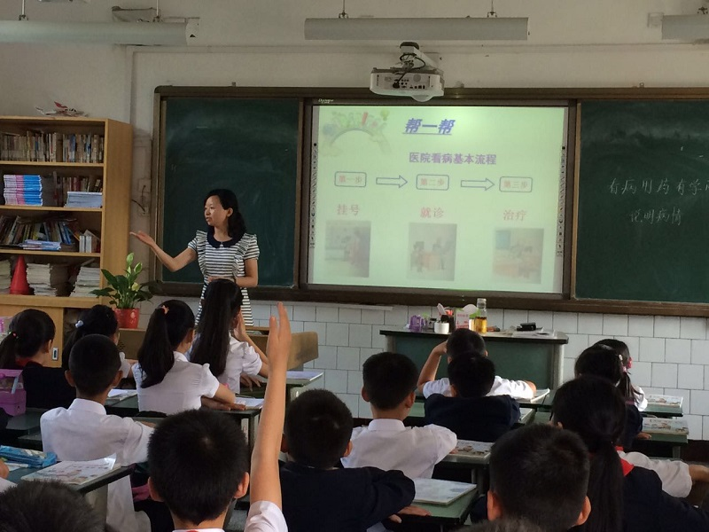

活动第二站是以《怎样开好家长会》为主题的学习讨论活动。林红霞老师先以自己班级开家长会为例，将自己的思路一一呈现，用学生在校的活动和表现为家长呈现出学生快乐学习，健康成长的一面。唐玉兰老师以一场“阅读”主题家长会为例，为大家介绍了主题家长会的设计思路。大家在学习中交流自己的感受，思维也碰撞出智慧的火花

。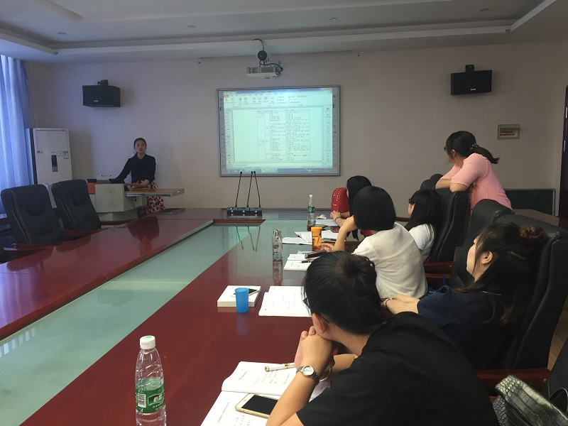

最后，唐玉兰老师通过小学阶段常见的主题家长会罗列出不同学段，不同情况可以召开家长会的主题，将任务分配到学员手中，让大家拟定一份家长会的材料，来一场模拟演练，将所学运用于工作中。

**活力源于活动**

公兴小学教师聆听名班主任工作室导师唐玉兰专题讲座

基于学校育人目标“阳光.自信.健康.快乐”，学校在立足本校实际开展丰富多彩活动的同时，也注意关注区域内优秀教师的做法，知耻而后勇，取长补短，才能更好地发展。2016年5月9日，阳光明媚。双流区名班主任工作室唐玉兰导师来到了公兴小学，为老师们分享了她的“活力源于活动”的家校共育策略专题讲座。

唐老师从以下几方面为大家分享了如何做好家校沟通，与家长合作共育。 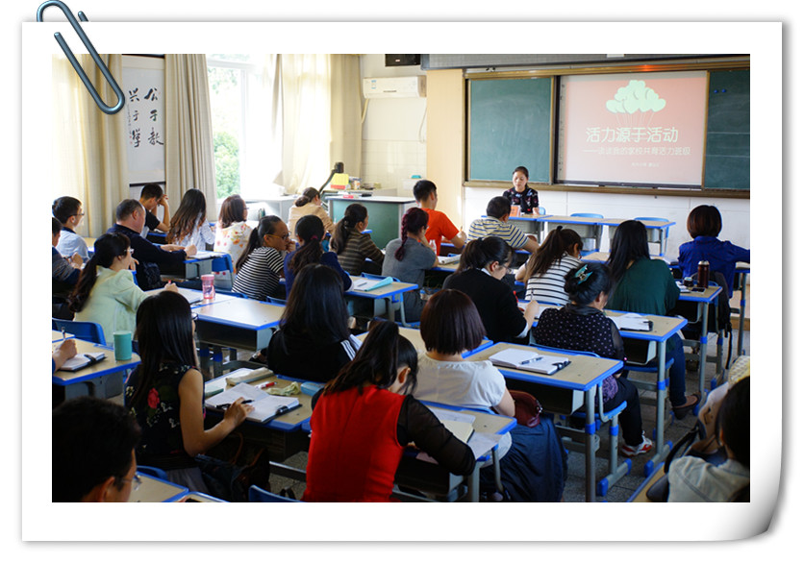

首先是要关注家长所关注的，那才是爱孩子。爱孩子不是一句简单的说词，而是要真正体现在自己的行动中，让孩子真正感受到你的爱，例如唐老师会常常记录班级日志，发放在班级QQ群里，家长们就会去看，了解到孩子们在学校里做了什么；唐老师还利用作业本这一资源，经常与孩子交流沟通；唐老师出门学习后，会为孩子带回小礼物，还会结合自己收集的资料以及拍的照片等，制作成精美的ppt，边播放边为孩子们讲解当地的风俗、特产等，使得孩子们拓开了视野，增长了见识；每天的坚持评奖，每周的统计，每月的学月之星，都与品格商场联系起来，孩子们会选择自己喜欢的“礼物”兑换，这“礼物”却是一天无作业，换同桌，请老师到家做一次客等。如此的特权使得孩子们不势力，不物质。再加上唐老师开启孩子的生日当天双倍奖励，过节双倍奖励等规则，孩子们就更加积极上进啦！

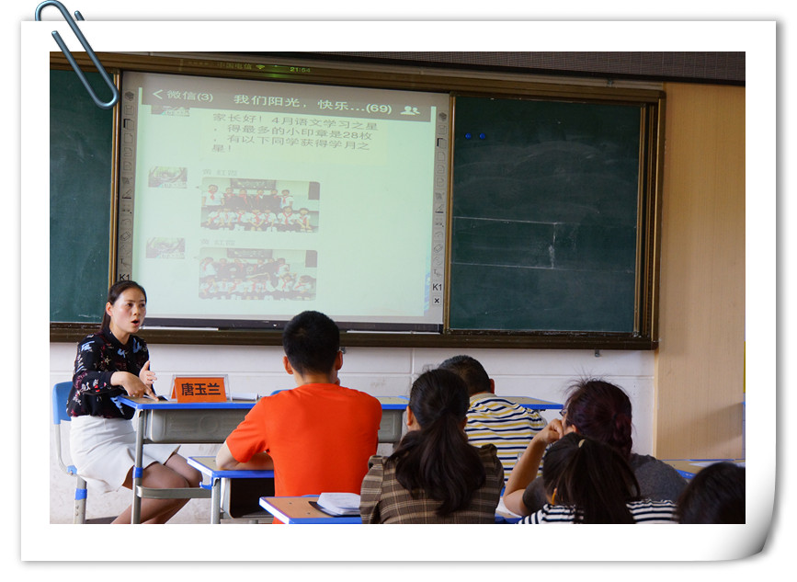  其次是尊敬家长，民主平等。作为班主任，应该认真对待任何一位家长。为家长搭建平台，创新交流。坚持每周给两位家长打电话沟通孩子的情况，掌握技巧，不可开篇就是对孩子的不良行为的概述，而是做到先表扬，再建议，让其家长先接受你，才会听从你的建议。还可以利用家长会让家长来交流，家长会可以改变形式，不可单一的老师说教，可以是一个亲子活动，一节课，一次家长会等形式。

   发挥特长，各尽所能。我们可以开发家长的资源，请家长为孩子们上课，例如：少数名族的家长可以为孩子们讲解他们的名族特点等使孩子们有新的视野，同时作为上课家长的孩子他也会更加自信。

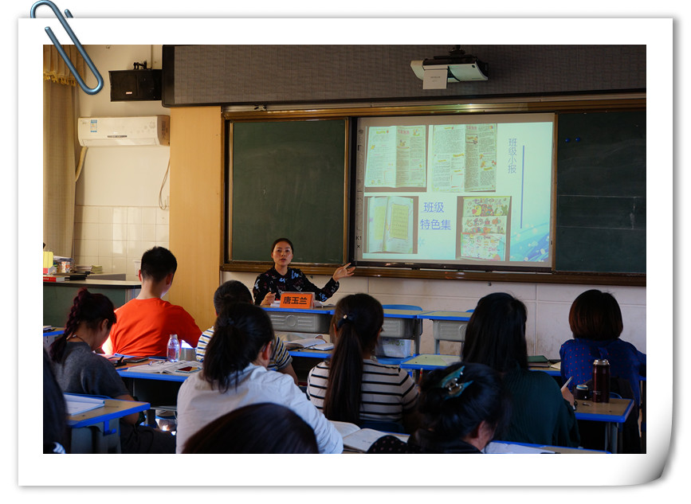  最后是反馈交流，有效促进。孩子们在学校的信息要及时告知家长，家长们也可以多渠道告知学校孩子的状况，这样才能有助于家校的共同教育作用。

   唐老师在这一个多小时里，看是简单的交流，却凝聚了唐老师的无限智慧与心血，最后一本本收集孩子作品的集子展示在我们面前：孩子们一年级至六年级的书写，第一次手抄报，绘画作品，每期的试卷等。那一张张一份份，无不是长期的坚持与积累的成果，六年级毕业时将这些孩子们六年的成长经历送给孩子们作为毕业礼物，相信那时的孩子是感受到多么的兴奋与惊喜！

是啊！班主任工作虽说是一个繁琐的工作，然而我们相信，当班主任，当老师，只要做一个有心人，同样会绽放出无限精彩！是的，无限活力源于不断精彩，源于坚持活动。

**解读孩子，强班主任内功**

唐玉兰工作室活动之“心理个案分析及辅导”

又是一个阳光明媚的初夏早晨，唐玉兰工作室全体学员如约相聚在东升小学大会议室参加一周一次的工作室活动。本次活动主题是”学生心理个案分析及辅导“。在活动前，学员老师们按照导师唐玉兰布置的作业认真地找了学生典型的心理个案，并做了细致的分析。

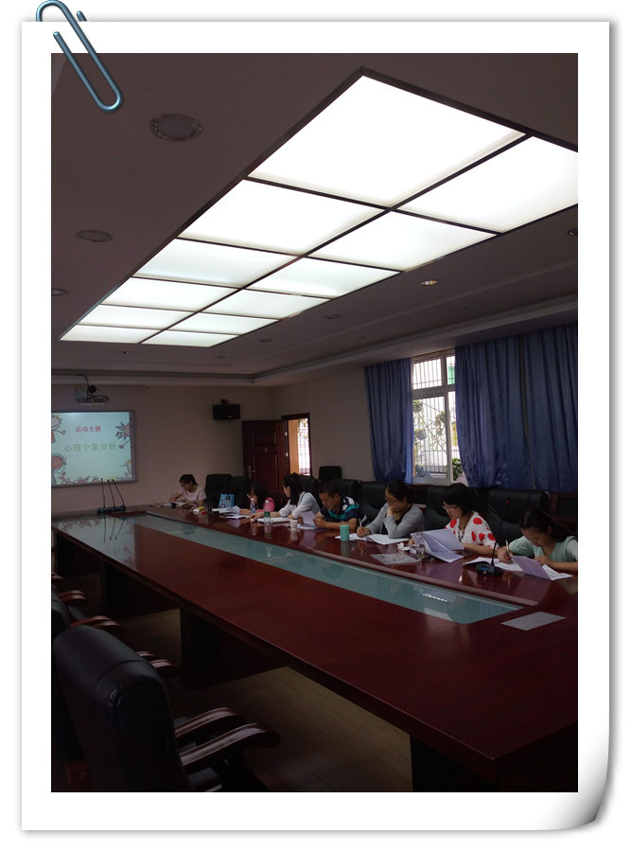活动中老师们交流了自己的案例，其它老师也纷纷谈自己的想法和点子。王凤英老师的案例引发了我们对问题学生家庭干预方法的思考；张艳老师抛出的问题引起了我们对改变学生认知的重视；杨霞老师提出的问题学生辅导方案则让我们有了很多可操作性的收获……整个活动高潮迭起，学员老师们都感叹，一直觉得很深奥的学生心理个案分析原来没有那么神秘。老师们通过本次活动都有很大的收获，大家表示在今后的工作中会努力透过现象找到问题的本质，从而更有指导性地梳理出指导方案，有效地帮助学生健康成长！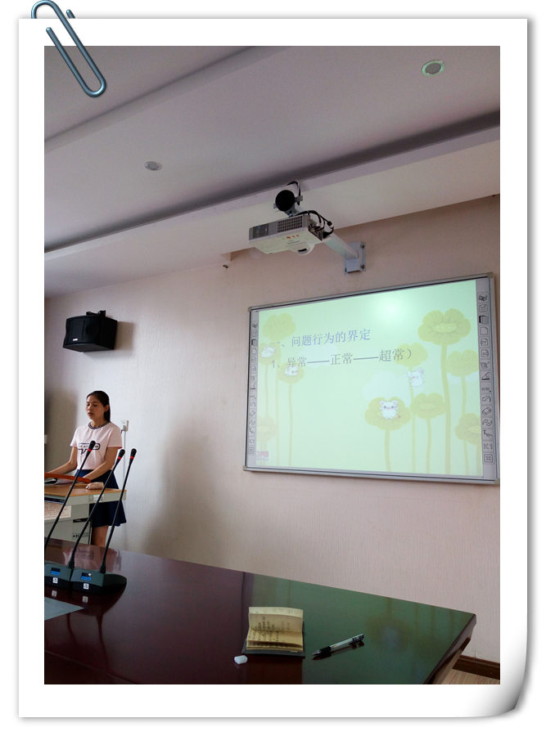

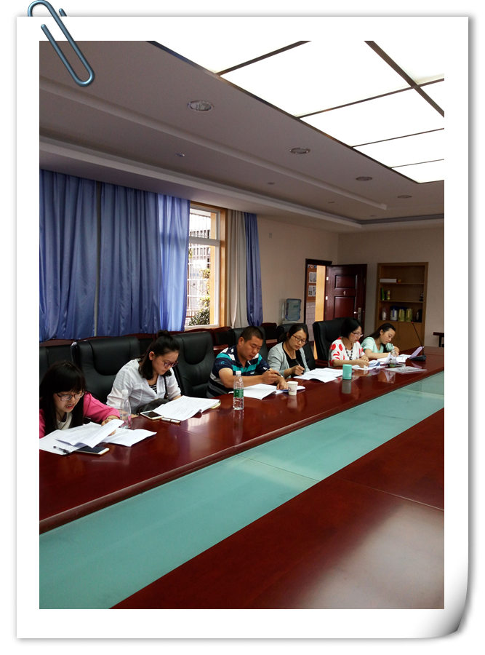

**班级建设方法多，亮点呈现促成长**

记唐玉兰工作室青白江华严小学之行

2016年5月23日，迎着五月初夏的微风，双流区唐玉兰名班主任工作室一行在唐玉兰导师的带领下，来到了青白江华严小学。

到了学校，在王校长的讲解下，大家先了解了学校的大概情况，随后由李霞副校长和德育干事的带领下参观了学校班级文化建设，在参观的过程中，华严小学其出彩的班级特色、厚重的学校文化、独特的国际视角，给大家留下了深刻的印象。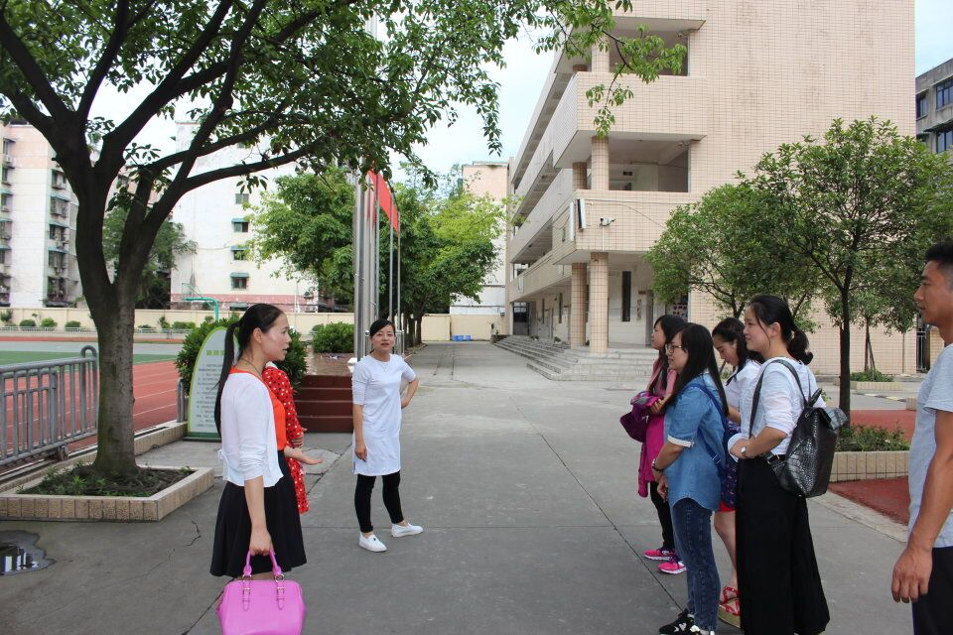

下午，导师唐玉兰老师和工作室的林红霞老师还和华严小学的老师们进行了经验分享。唐玉兰老师以“家校沟通”为主题，从关注家长所专注的、尊敬家长、发挥家长特长、及时给家长反馈信息等方面，谈到了教师在教育教学中，应该如何与家长进行合理、有效的交流和沟通，获得了该校教师的一致认同。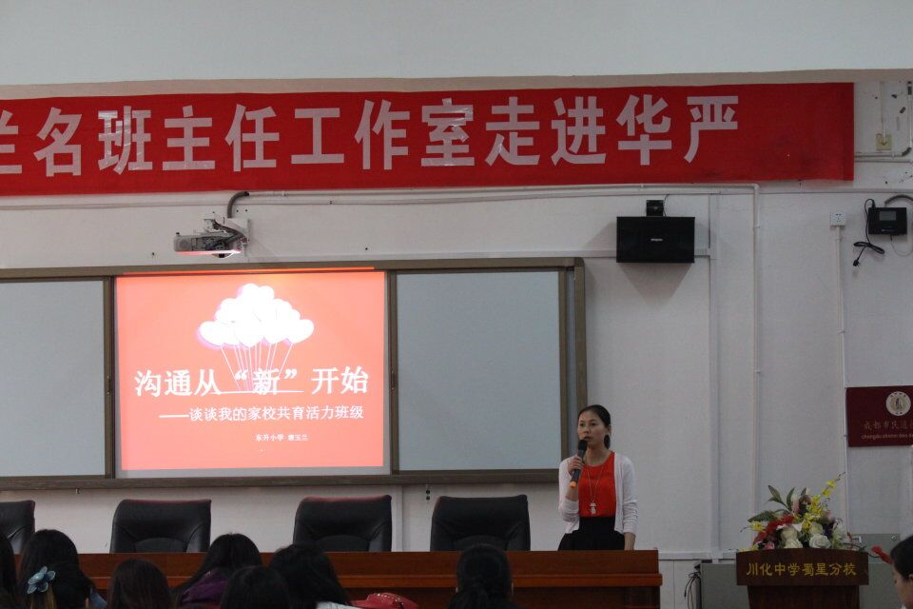 而林红霞老师则从班级活动出发，以图片的形式，将各种不同的班级活动展示给大家，让大家了解到：原来课堂可以如此有趣。此外，林老师还给大家介绍了一些特别的评价方式以及开展活动的一些“小点子”，都深受老师们的喜爱。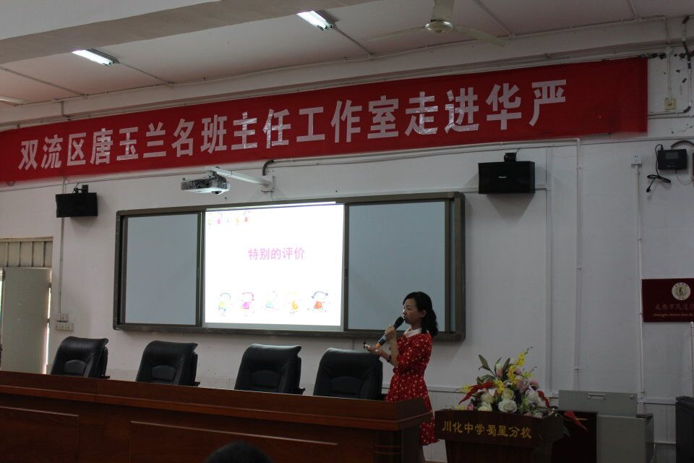

“投我以木瓜，报之以琼瑶。匪报也，永以为好也。”这次的青白江一行，让我们深切体会到，学习不是埋头啃书，我们需要走出去，共同分享、才能共同进步；建立友谊，才更能促进我们的学习方式的进步。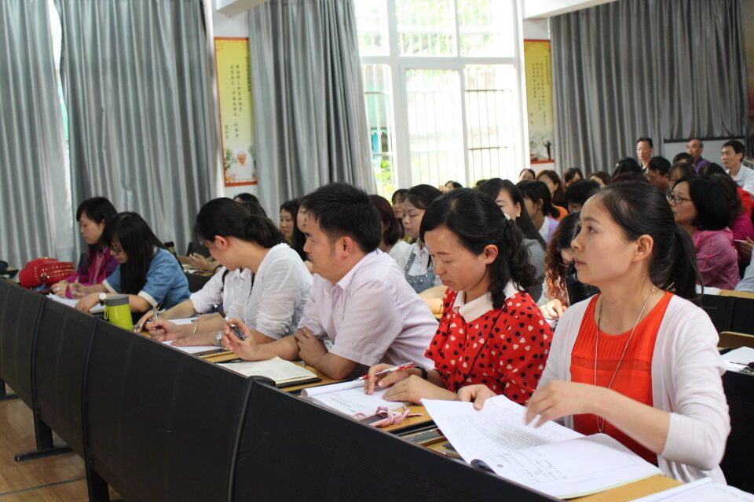

**大数据、互联网+ 时代的教师准备**

记唐玉兰工作室参加“瞿上讲堂”

5月24日阳光明媚，双流区第十九次“瞿上讲堂”在西航港小学如期举行，本次咱们唐玉兰工作室的全体成员很荣幸聆听了上海师范大学黎加厚教授给老师们带来的“准备移动互联网时代的教师技能”的专题讲座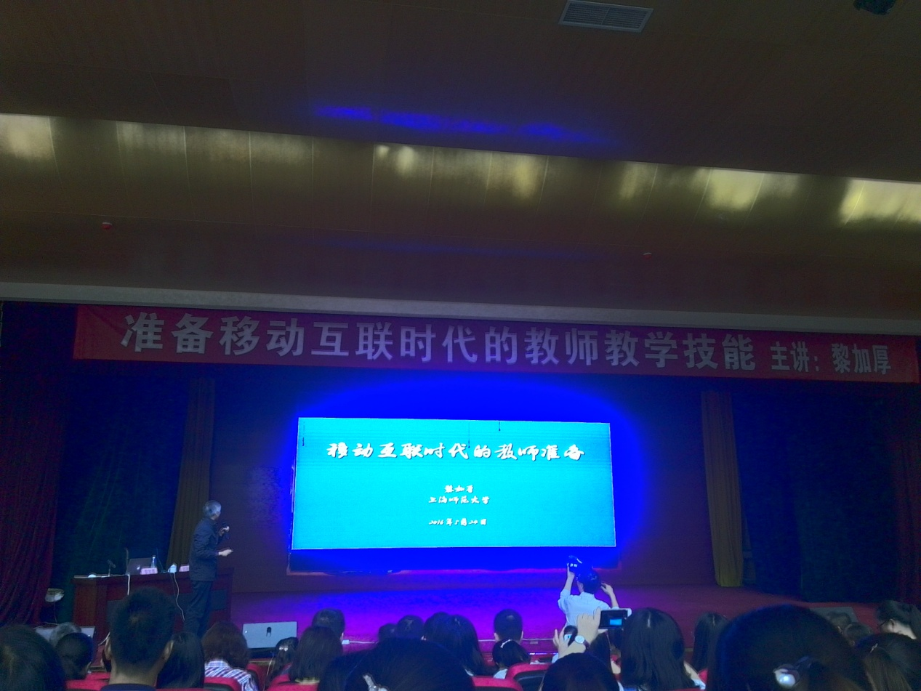

黎教授结合国务院关于积极推进“互联网+”行动的指导意见中的十个关键词谈起。从“移动互联时代对教育教学的影响”入手，让咱们清楚的认识到教学方式的四大变化：个性化、互助化、社群化、数据化。应用“微弹幕技术”与开展讨论互动，并与大家分享了“我们如何在数字化时代做好教学和管理工作”精彩案例，总结归纳了现代化（信息化）教育的四个核心特征。BYOD是实现教育信息化的第一入口，但BYOD也是“互联网+教育”的第一入口难题。为此，黎教授又为学校、老师和家长提出了破解BYOD这个“互联网+教育”第一入口难题的对策和思路，要求全体老师、家长“学习新理念、实践新技术、创新新教学”，最终实现教学方式的有效变革。

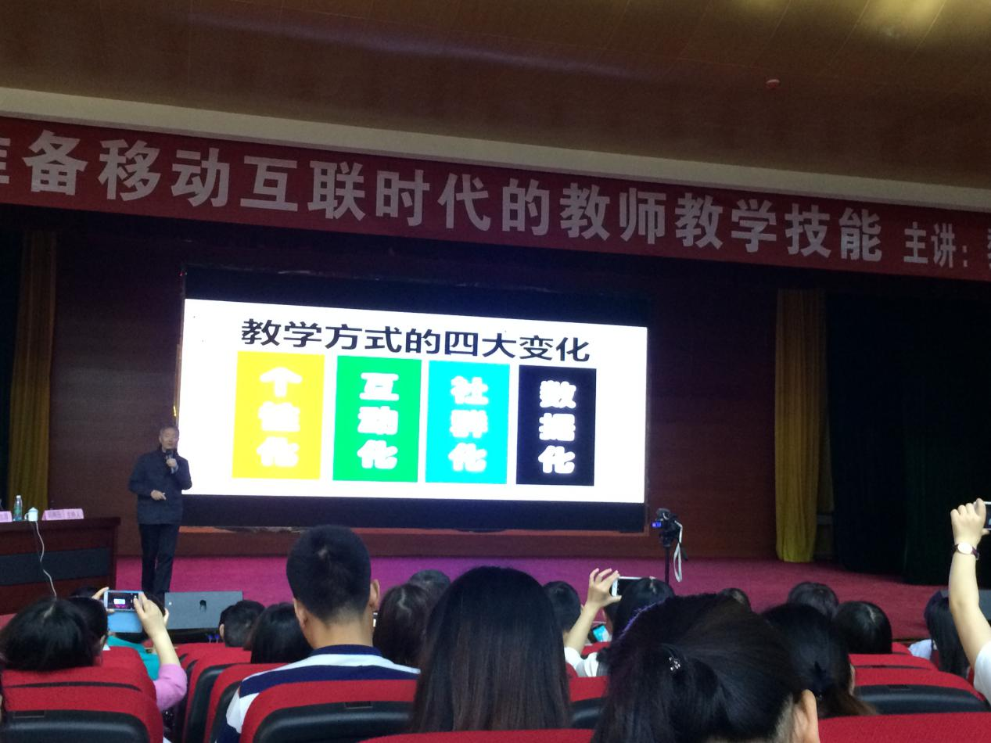讲座中，黎教授还给大家带来了带来了各种教学最前沿领域的免费软件和技术，并且请大家扫描二微码获取资料。全体老师通过手机微信互动交流、实践体验操作，掌握了微弹幕技术、“手机+二维码”等技术支持互动的课堂教学方式，感受到了教育信息传递方式的变化，了解了云计算、大数据、移动学习、翻转课堂、微课、电子书包等教育信息化的发展方向。各种软件、资料、网址、技术的介绍、下载和操作，让聆听讲座的老师眼界大开，兴趣盎然，充分感受到现代教育

技术对变革教育教学方式的重要作用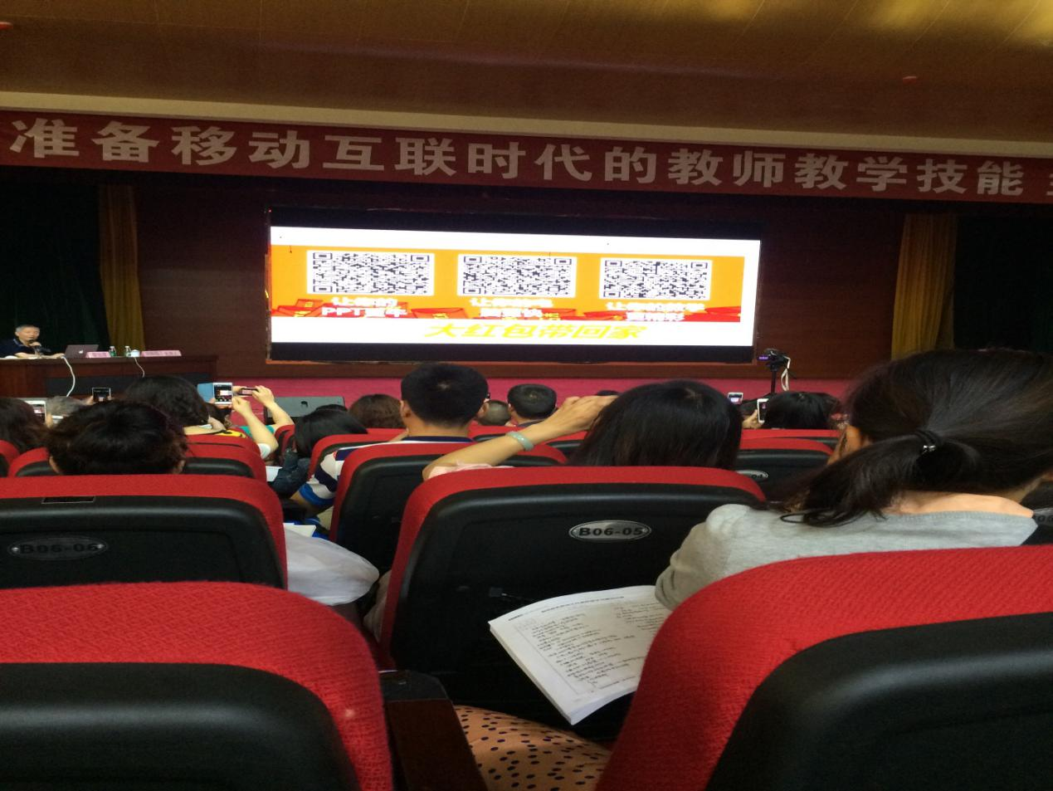

最后，咱们工作室的老师们都振奋精神，憧憬着我们的班级管理也应该充分结合时代的前沿，借助利用互联网信息化的速度，可更好的做好咱们的家校互助活动。

**心理个案分析**

棠胡小学南区 高雅

案例：

浩浩，男，7岁，一年级学生。单亲离异家庭，父母均在外做生意，无暇关注浩浩，他上课注意力很不集中，遇见一点小事就非常爱哭，常常受到其他男生的嘲笑，因此浩浩开始不爱和男同学一起玩，也渐渐喜欢和女孩子一起玩，喜欢女孩子的玩具。

分析：

孩子的问题在于家庭缺乏关注和正确引导，体现在学习和交往上。

客观原因是家庭关注不够导致的孩子在学校出现的一系列问题，包括：父母在关键期的忽视、缺乏对孩子的正确引导、心理敏感脆弱、没有建立积极的人际关系。

此问题可采用认知矫正法，可以用谈话的方式，从认知上帮助孩子认识到要大度些，不要在意别人的嘲笑；还可以用行为训练法，用奖励的方式帮助孩子一步步建立良好的人际关系；调节家庭状态，用换位思考的方式指导家长认识到在一年级入学关键期自己对孩子的忽视也是孩子出现这些问题的重要原因，让家长增加关怀和陪伴，恢复家庭秩序。

**心理个案分析**

公兴小学 王凤英

王满，男，8岁，小学二年级学生。该生学习成绩差，性情怪异，很难与同学相处。

1.卫生习惯差，手脸总是有污秽；

2.人际关系恶劣，总是欺负周围的同学，总以强者形象出现，无缘无故的，就打同学一巴掌或踢同学一脚，要不就咬人。

3.组织纪律差，上课时有话就说，没有留心听课、认真思考、举手回答的习惯。

原因分析：1、该生从小跟爷爷在老家生活，很少见到父母，对父母缺少依恋。，爷爷对他言听计从，千方百计满足他，渐渐形成横蛮任性的性格。（小时候环境生活的影响）

2、后来父亲怕他吃亏，叫他回击欺负他的人，渐渐地，他由一个受他人欺负的人转为一个欺负他人的人，由一个弱者变成一个大“天王”，令老师极其头疼。（父亲错误的引导方式）

由于该生自小过于宠爱、放纵，家长怕他吃亏，使他在家庭、在同伴中慢慢变得像个“小皇帝”。别人说他不得，碰他不得，而他却目中无人，动不动就打人。该生以自我为中心，不接受别人的意见，他并没有认识到来学校是来学知识、学文化的，更没想到来学校是要遵守纪律的。对待这类孩子，一下子的批评教育是不能解决问题的，解铃还须系铃人，来源于家庭的病症，需要家庭的密切配合，学生的健康人格才能有效地培养。

综合分析与诊断

该儿童目前要解决的主要有三方面问题：1.攻击性行为；2.人际关系；3.学习适应性。为什么会有这些问题，具体分析如下：

1.攻击性行为：

根据儿童的成长经历，攻击性行为的产生主要是经验习得的结果。人的行为都有"趋利避害"的特点，之所以选择某种行为，主要是这种行为能给当事人带来某种利益。本案中的"攻击性行为"的最初形式是"被打"，而他打小朋友是角色的转换，但当他打了小朋友后没有任何的"惩罚"出现，就再一次证明了这种行为是可行的。"强者打人"与"弱者挨打"的体验在认知上让他强化了这种打人的行为，让他在认知上强化了这种行为的合理性。

因此，观念中形成了这样的推理：“弱者”受到别的小朋友欺负，“强者”可以通过自己的力量、武力来保护自己。而且，在"我是强者"的强烈暗示下，往往会对外界发出警示，以表明自己的强者姿态。

当行为不断反复后，将会变成为一种习惯，甚至成为人格特征之一，就现状及年龄阶段，还谈不上"攻击性人格"，只能说有攻击性倾向，也正因此，及时的干预是可以矫正的，否则随年龄的增长，行为复现率的提高，会使改变难度增大，演变为人格特征。

2.人际交往问题：

该儿童的人际交往问题与他的攻击性行为密切相关。攻击性行为可能使他本人少受了"欺负"，但却引起了同学的"注意"，这些行为也就形成了他在别人眼中的"不良形象"：动不得、说不得、脾气大、爱打人、即使有些行为是暗示"我想跟你们玩"，但"打"的方式是不被认同和接受的。

3.学习适应性：

现该生学习没有多大的进步，这是发展过程中的适应不良表现。这除了影响行为与人际协调外，还有对学习态度和方法等方面的影响。

目前，该生所面临的学习问题主要是如何调整好情绪，给予学习相应的注意力，提高上课效率，并且这也是促进人际关系的重要方面。在行为上给予积极的建议与指导，两者结合才可能取得预期的效果。

1、询问基本情况。

2、向家长反映该生的在校表现，表明想教育好其儿子的心意。

3、向父母了解孩子的成长过程，尤其是重大事件；

4、与孩子交谈，探寻孩子的心理矛盾及思想意愿；

5着重让孩子表达"当时怎么想，想怎么做，感觉如何"，目的一在于让孩子宣泄；二在于让父母学习与演练与孩子的沟通；三可以顺势引导家长如何做更好，做好共同教育工作。

6、让孩子找出班中最受欢迎的学生，让他明白如何与同学相处，做个受同学欢迎的人。

7、指出继续努力的方向：继续自我监督与控制。

8、制定行为目标，加强自我管理能力；

**心理个案分析**

西航港实小 曾浩

杨某，11岁，五年级，智力优秀、平时学习很好，但个性较为内向。

**问题**：面临重大考试时过度紧张，不能正常发挥，严重时感觉临场心跳加速、头脑一片空白，尤其看到同班与自己学习成绩不相上下的同学坐在一考试时，更加焦虑

**心理诊断初步结果**：期望值过高，竞争心理过强，个性敏感，自信心不足，导致考试焦虑

**辅导步骤、方法**：

1、协助学生探讨、分析造成考试焦虑的原因，使其了解领悟自身的问题；（经过了解，发现有一大部分的原因来自于她的家庭，父亲对其要求很高、母亲总是不太满意她的表现，因而压力很大）

2、宣泄内心的紧张、焦虑的情绪，初步缓解心理压力；（考试前，会让同学陪她玩一些游戏、或者到操场去跑跑步，让她暂时缓解一些考试前的焦虑情绪）

3、给予心理支持，动员社会支持，寻求家长和学校、老师、同学的配合；（积极与其父母沟通，几个角度相互配合）

4、指导她调节考试焦虑的要领和方法，如宣泄法、认识领悟法、自我暗示法、放松法等。

**心理个案分析**

东升小学 杨霞

毛毛，男，8岁，小学二年级学生，在幼儿园里就比其他孩子明显好动，上小学后，这种情况有增无减，主要表现在：上课时不遵守纪律，东张西望，好晃椅子，经常惹同桌同学，但老师批评或暗示后有一定效果。课余活动中不大合群，好搞“恶作剧”，如有时接连用头把几个同学撞倒，自己却满不在乎。在家里则表现得任性、冲动，遇到想办的事情父母不能满足，便大喊大叫，甚至在地上打滚。此外精力显得特别充足，对看电视很感兴趣，碰到爱看的节目，能一连看上一、两个小时，但做作业时却少不了边做边玩，注意力难以集中。在家里，母亲对孩子比较宠爱，父亲比较粗暴，看到孩子好动，不听话，烦了就骂，急了便揍。

分析：

毛毛具有较多的多动症表现，如上课不集中注意力，课余活动爱搞“恶作剧”，好冲动，精力特别旺盛，但毛毛在以下几方面又与多动症有着明显区别：①在课堂上受到教师批评或暗示后，一般能控制自己的行为，有所收敛，而患多动动症的儿童是不能做的。他们往往不听成人规劝。②陈某对感兴趣的电视节目能够持续观看较长时间，说明他的注意力无障碍，是由于多动的特点而影响了注意效果，而多动症的儿童的无意注意和有意注意都具有明显的缺陷。特别是不能持续地将一项活动进行到底，注意的有意性和坚持力很差。③陈某专心听课的情况下，可以取得较好的成绩。学习上没有其它障碍，多动症儿童除了注意障碍之外，往往伴有其它学习障碍。陈某属于一般性的多动行为。

　　辅导方法

　　1、学校教育相互配合，教师和家长应关心、体谅陈某，不能因其好动而感到厌倦、心烦，也不能因其多动而造成自卑心理或精神压力。

　　2、从培养良好习惯入手，耐心地矫正陈某的多动行为。坚持正面鼓励，积极强化，针对他尚能接受教师暗示的特点，课堂中教师有意识地利用目光暗示、点头暗示等手段，及时提醒他遵守课堂纪律，逐步养成上课专心听课的习惯。

3、指导家庭教育，建议其父母教育孩子要求一致。父亲纠正急躁、粗暴的缺点，不能动不动就打小孩，要多看到小孩的优点和长处。母亲克服对小孩宠爱、娇惯的弱点，做到爱孩子与严要求相结合，家庭教育与学校教育保持一致。

**心理个案分析**

公兴小学 贺元松

**基本情况介绍：**

小杜，男，小学一年级学生，脾气暴躁，自理能力差，与同学不好相处，不愿与人沟通。

**背景资料：**

小杜自入学以来，学习习惯很差，不愿学习，与班级学生交往困难，经常惹是生非，其表现为：从上学开始，他的作业从没有主动完成过，也经常拖欠老师作业，对老师更加不尊重;父母反映，他在家里也很不听父母的话，遇到一点小问题就大发雷霆，父母也说自己无法管教，他们经常把他关在地下室。他从小是跟着爷爷奶奶生活的，周围的亲戚都很溺爱他。

**主要行为描述：**

在学校他经常上课不听讲，老师批评他，他也爱理不理，甚至还会对老师发脾气，别的同学不愿和他玩，他就经常做一些奇怪的事来激怒其他同学。

**问题及原因分析：**

从以上现象表明，小杜的种种行为是由以下情况造成：

（1）大人对孩子的溺爱，使孩子自理能力差，对没有敬重的态度，凡事都自由散漫。

（2）脾气暴躁，平时少言寡语，不与他人过多交流，容易与别人产生抵触心理。

（3）从小没有培养好良好的学习习惯。

（4）没有学习动力。

**辅导策略和实施：**

（一）说服家长与老师积极配合，指导家长的辅导方法。

经过和小杜父母多次的沟通，我们达成了一致意见。我和小杜妈妈沟通，在教育孩子时不能用简单粗暴的方法，要多和孩子交谈，用亲近的方式和。后来我又多次和小杜的父母聊天知道他们已经不怎么打他了，小杜特别爱玩，作业完成上我和他母亲沟通了一下，他们争取每天有一人陪他写作业。我还说服家长多让孩子做一些力所能及的事，多给孩子一些锻炼的机会，平时我也给他一些锻炼的机会，培养孩子的自立能力。

（二）一对一的心里交流

我经常利用课余时间与他进行交流，告诉他我对他的看法，也请他说说自己内心的真是想法，鼓励他多与人交谈：做到有话就说，有事就谈。做自己感兴趣的事，多与老师交谈，说出自己的心理话，教师并与他制定出改变现状的心理计划。

**辅导后的反思**

通过这个案例，我懂得了使孩子心理成长更甚于孩子的身体成长，所谓“哀，莫大于心死”就是这个道理；我们要从孩子的内心解决问题，不要把孩子当成不懂事的玩偶，现代的孩子，成熟的较早，有些问题他们已经有了初步的认识，要多和孩子进行心与心的沟通，只有多给问题儿童更多的关爱，最大限度地理解宽容孩子，培养他们的责任感和自立能力，才能让他们打开心门接受外界一切美好的事物；学校、家庭、社会教育都是教育的重要组成部分，缺少了任何一面，教育都很难成功。

**我的班级日志**

唐玉兰

5月18日 星期三 晴

时光如梭，转眼间孩子们就到了五年级下期了，看着那些六年级的孩子们，仿佛他们的今天就是咱们的明天。不禁心里有些酸楚，想想孩子就快离开东小，离开咱们了。

近来孩子们已经有了成长的浮躁与不安，更令我担心的是居然班委都在躁动。再加之那几个家长无法监督的孩子混在一起，连连犯错，使咱们两位老师有些苦恼。我始终觉得这句话是真理“家庭教育影响孩子的一生！”我真的为这群孩子叹息！

遇到问题咱们还是得解决问题吧！在这繁忙的学习期间，咱们有幸请到了何荦荦的爸爸，为孩子们带来了一节法制课。何爸爸精心准备了PPT，先从自己所从事的狱警工作开始，他是少管所的一名狱警所以刚好从监狱里那些孩子们说起，为孩子们讲了罪犯在监狱里的生活，从生活的简单，以及对自由的约束，用劳动来改造，对孩子们的教育意义很深刻。接着他又结合案例讲到了一些基本的法律法规，并通过举例让孩子们理解了罪犯审理的基本流程。通过这次活动孩子理解了一些法律常识，并且潜意识的明确了做一名遵纪守法之人。

活动虽然简单，但是只要孩子们获取了知识，开阔了眼界，那就是成功的。更可贵的是，可能何爸爸通过这次活动能更加了解咱们的学校教育，有了亲自教育学生的体验。这也将是他的女儿在小学阶段印象最深的一堂课，所以整节课他的女儿都特别专注与自豪，或许近来信心也会满满的，这或许才是最大的收获！

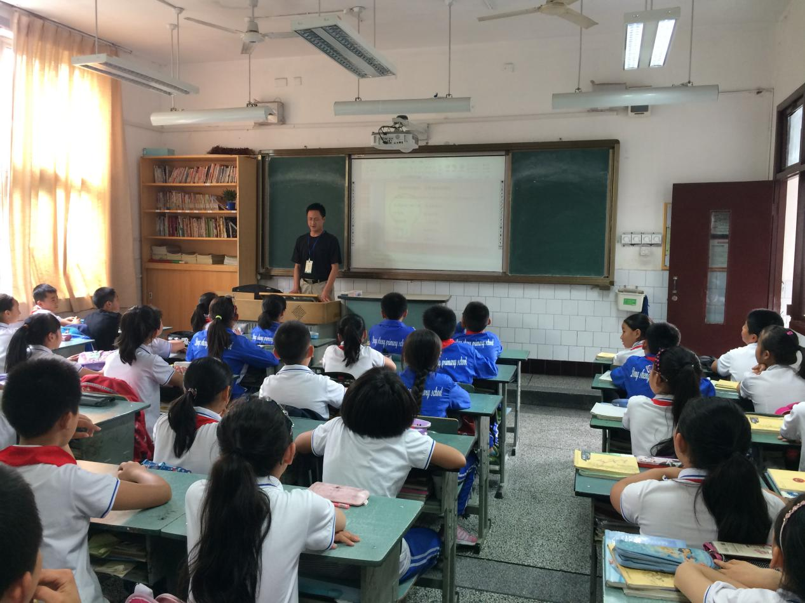

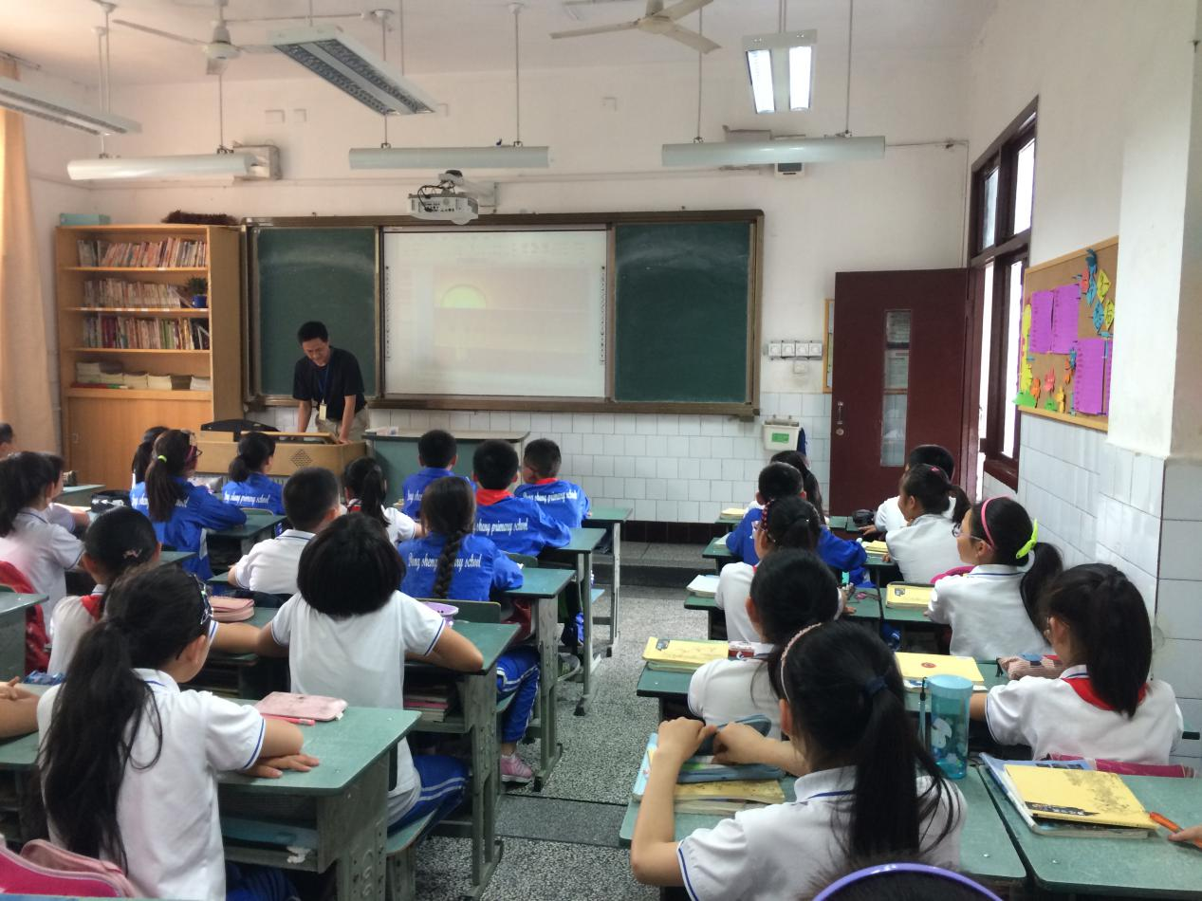

**《看病用药有学问》教学设计**

双流区东升小学：林红霞

**教学内容：**五年级下册《生命.生态.安全》第12课

**学情分析：**

日常生活中，大部分家庭都有一个“小病买药吃，大病上医院”的看病用药习惯。一般家庭都会有一个常备药物的药箱，里面或多或少地会放一些感冒药、消炎药等常用药品。学生作为家庭的一员，对家庭的用药习惯会有一些简单的了解。

对于大多数学生而言，对看病用药这方面具体了解不够，主要是因为去医院看病都由家长带领，对看病用药的过程并不完全了解，对生活中常见的看病用药误区也了解不够，缺乏看病用药的基本常识。

**教学目标：**

1.通过活动，知道看病用药的一般流程和基本要求。

2.学会辨析生活中看病用药的常见误区。

3.能够将了解的看病用药常识与身边的人分享，并试着清理家里的过期药品。

**教学重难点：**

1.通过活动，知道看病用药的一般流程和基本要求。

2.学会辨析生活中看病用药的常见误区。

**教学准备：**课件、学生课前调查

**教学过程：**

**课前活动：学生完成小调查**

1. 准备一两份药品说明书。
2. 调查了解一下生活中常见的看病用药误区。

**课中活动：**

1. **情境创设——让我们来帮帮他。**

**1.帮一帮：就医挂号第一步。**

俗话说“春捂秋冻，不生杂病。”在当今早晚温差大，气候又多变的情况下，生病的人不在少数，瞧！小东这两天感冒发烧还咳嗽，今天妈妈就带着他去医院看病了。但是走进医院一看，人太多了，小东和妈妈第一步该干什么呢？

**2.挂号——选择科室要明确。**

（1）面对挂号室门口的科室栏，小东看得眼花缭乱，不知道挂哪个科室，你们能帮帮他吗？（出示科室分布图）

（2）学生帮小东选择应该挂号的科室，并说明理由。

（3）如果遇到不知道挂什么科室，该怎么办呢？（出示“导医台”）

**3.就诊——明确病情最关键。**

（1）挂号以后片刻的等待，小东来到了儿科就诊室就诊，这时候他需要做什么呢？（给医生说明病情）

（2）怎么样才算说明病情呢？请一个同学配合老师模拟表演《小东就诊》，其他同学认真观察，看一下这个过程，要怎么样才能把病情说清楚呢？

（3）除了带上病历本，说清病情以外。有时候为了便于准确诊断，医生会让病人做一些相应的检查。你们有没有做过检查？能说一说当时的情景吗？

**4.治疗——医治方式讲科学。**

（1）就诊完毕，医生准备给小东治疗。你们一般接受过哪些治疗？（吃药、打针……）吃药需要注意什么呢？

（2）考一考：出示两个药盒，观察上面的用药标签，你知道对于以上药品的主人，该如何用药吗？

（3）打针输液有讲究。

小东这次生病比较严重，医生除了给他开药以外，还让他打针治疗。关于打针也有很多学问呢，请大家打开教材第45页，看一下能从“读一读”这个小资料了解到什么？有没有同学做过皮试？能不能给我们说一下当时的情况？

**二、健康小链接——让我们来认一认。**

**1.小了解：处方药和非处方药。**

（1）看来去医院看病是处处有学问。但是现在生活中有些人遇到小病小痛是不愿意去医院的，因为很多药品药店可以买到，也省去了去医院的麻烦。不知道孩子们了解过“处方药”和“非处方药”吗？

（2）生谈一谈自己对“处方药”和“非处方药”的了解。

（3）出示“处方药”和“非处方药”的区别。

**2.“用药小常识”：小博士有方法。**

医药小博士为我们带来了四点用药小常识，可以帮助我们快速、清楚地了解用药的知识。（出示“用药小常识”）

看药名：了解自己是否用过。

知药效：知道药物的功效以及有效期。

懂用法：了解用药的时间、剂量和疗程。

明禁忌：了解药物的副作用和禁忌。儿童服药要谨慎，应尽量少用抗生素类药物。

3.**动一动——我来认一认。**

（1）拿出自己带的药品盒或者说明书，对照“用药小常识”，想一想该如何用药。

（2）同桌交流：自己从药品说明书上获得的信息。

（3）班级分享：从药品说明书上了解的信息。

4.**了解保质期。**当我们在明白了药品使用的信息后，千万不要忽视了一个关键的地方，就是一定要看一下药品的保质期，过期药品千万不要服用。

**三、健康小贴士——常见的看病用药误区。**

**1.新闻时间——药品误区危害大。**

生活中是不是了解了用药的小常识就可以随意服用呢？前段时间网易上的一则新闻引起了我的注意，这则新闻的题目是《女孩同时服用两种感冒药意外死亡，警惕用药误区》，讲的是广东江门的一名十八岁的女孩同时服用了罗红霉素缓释胶囊与复方甲氧那明胶囊导致茶碱中毒，茶碱中毒轻则让人恶心呕吐，重则会让人呼吸困难，心脏骤停而死亡。其实一般情况下，我们都会认为两种药叠加在一起吃，药效会更好，没想到两种药混在一起吃却暗藏杀机啊！由此看来，药物虽能治病，但是不科学服用，同样很危险。

**2.小调查——生活中常见的用药误区。**

（1）课前同学们对生活中常见的用药误区进行了一些简单的调查了解，小组交流一下自己的调查结果。

（2）班级分享：常见的用药误区。

**3.新闻视频《儿童用药的常见误区》。**

对于我们儿童，生活中有哪些常见的看病用药误区需要我们重视呢？我们一起来看一下医生是怎么说的？（播放视频）

**4.判一判。**

（1）了解了生活中这么多的看病用药误区，现在我们就来做一个小游戏——判一判。课件出示一些生活中的看病用药情境，判断一下，哪些是对的，哪些是错的？认为对的就举起右手做“OK”的姿势，认为是错的就双手做“**×**”的姿势。

（2）学生根据情景判断，并说明理由，教师适时补充。

（3）希望大家能牢记这些用药误区，并能够运用于我们的生活当中。

**四、小博士的温馨提示。**

卫生部提出：“小病进社区，大病进医院”，鼓励居民患常见小病时，到附近的社区医院或诊所就诊。希望大家生病时一定要经过医生的正确判断，再行医治，以免延误病情危及健康。

**五、小结。**

（1）希望大家根据今天了解的内容，开展一次课后小行动，小行动要求：

①和家人分享了解到的“用药误区”。

②清理家里的过期药品。

（2）小结：看病用药和我们的生活密切联系，看似平常却处处包含着学问，希望大家在生活中做个有心人，愿大家都有一个健康的身体。

板书设计：

看病用药有学问

说清病情

谨遵医嘱

科学用药

**活动掠影**

